Prénom : ……………………

Date : ……/……/20………
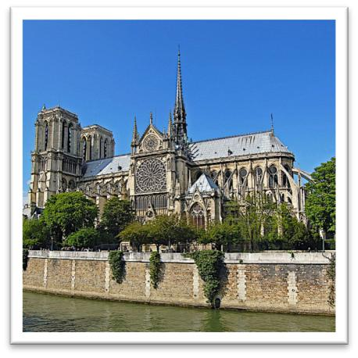
Notre-Dame de Paris


t Façade Sud de Notre-Dame de Paris (en 2009).

t vue de la gare

- Architecte : Eugène Viollet-le-Duc (1814-1979), pour la flèche de 1859

- Style architectural : Cathédrale gothique (hauteur des tours : 69 m)
- Localisation : Paris, 4e arrondissement, France

- Date : Moyen Âge jusqu’à nos jours, depuis 1163

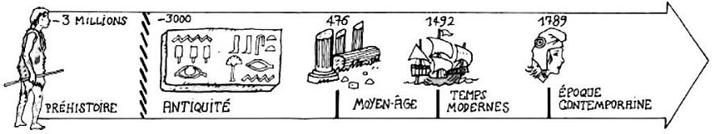

Phrase 1 :

Phrase 2 :

Phrase 3 :

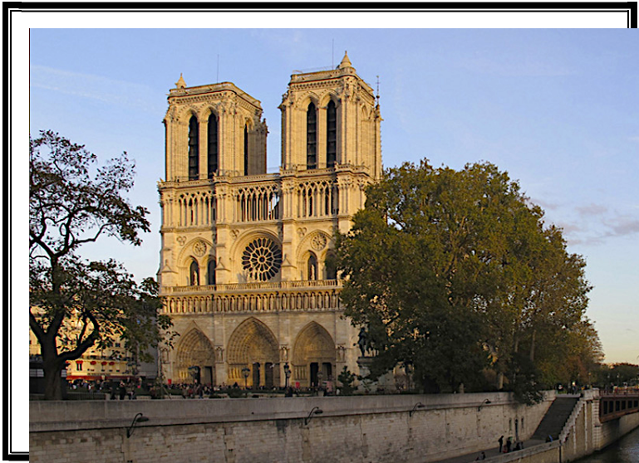

t Notre-Dame de Paris vue du parvis (en 2011).


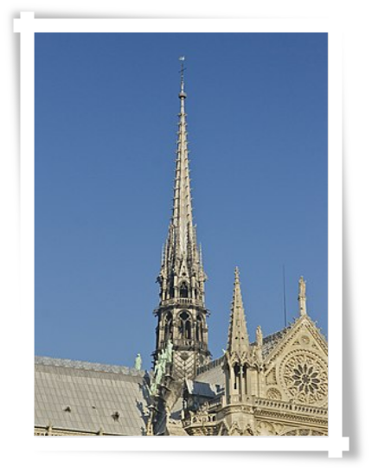
- Items évalués : …… /25 " ……… %

— Grammaire :

    - les Majuscules …… /1

— Conjugaison :
    - le présent …… /1

    - le futur …… /1

— Orthographe grammaticale :
    - les Accords (-e, -s, …) …… /4
    - les Homophones : o a / a ……/1

o et / est …… /2

— Orthographe lexicale …… /15

p La flèche de Notre-Dame de Paris en 2011, bois de chêne et plomb, 96 mètres, p Viollet-le-Duc, 1859-2019, Paris, 4ème arrondissement, France

Notre-Dame de ……………………………… .

Situé…… ……………… l’………………… de la Cité, la

………………………………… Notre-Dame ……… ……………………………

été la ……………… ………………… …………………………………… de Paris.

Sa ………………………………………… début…… ……… 1163 ………

finir…… 2 …………… …………………… …………………… .

…………………………………………, ……………… ……………… un des

symbole…… de ……………………… …………………………………………… .
- Items évalués : …… /46 " ……… %

— Grammaire :

    - les Majuscules …… /7

— Conjugaison :
    - le présent …… /1

    - le futur …… /1

— Orthographe grammaticale :
    - les Accords (-e, -s, …) …… /4
    - les Homophones : o a / a ……/1

o et / est …… /2

— Orthographe lexicale …… /23
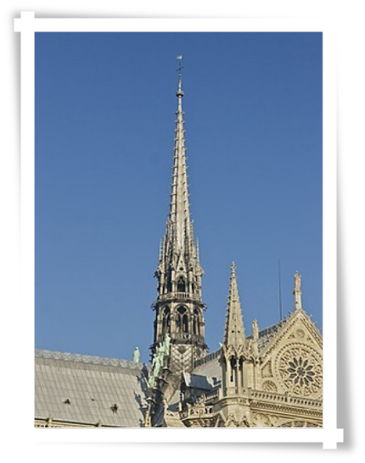

p La flèche de Notre-Dame de Paris en 2011, bois de chêne et plomb, 96 mètres, p Viollet-le-Duc, 1859-2019, Paris, 4ème arrondissement, France

